Municipiul Tîrgu-Mureş
Serviciul Public de Asistenţă Socială
Serviciul Protecţie Socială
Nr1185/101AS/11.01.2016

Raport privind activitatea asistenţilor personali
din cadrul S.P.A.S., în perioada 1 iulie 2015 – 31 decembrie 2015

Serviciul Public de Asistenţă Socială din cadrul Primăriei municipiului Tîrgu-Mureş are în organigramă un număr de 83 de posturi, şi cuprinde: Serviciul Protecţie Socială, Serviciul Protecţie Specială, Centrul Social, Dispeceratul Integrat de Urgenţă, Centrul de zi „Rozmarin”, Compartiment asistenţa romi şi un Biroul asistenţă socială contabilitate-financiar-administrativ-secretariat şi Birou unic. Rolul acestui serviciu este de a identifica şi soluţiona problemele sociale ale comunităţii din domeniul protecţiei copilului, familiei, persoanelor singure, persoanelor vârstnice, persoanelor cu handicap, precum şi a oricăror persoane aflate în nevoie, prin acordarea unor prestaţii şi servicii sociale, în baza reglementărilor legale în vigoare.
Asistenţa socială a persoanelor cu handicap este asigurată de „Compartimentul asistenţă pentru persoane cu handicap” din cadrul Serviciului Protecţie Specială, în baza Legii nr.448/2006 privind protecţia şi promovarea drepturilor persoanelor cu handicap, cu modificările şi completările ulterioare şi a H.G. nr.268/2007 pentru aprobarea Normelor metodologice de aplicare a prevederilor Legii nr.448/2006.
Persoanele cu handicap, potrivit Legii nr. 448/2006, sunt acele persoane cărora, datorită unor afecţiuni fizice, mentale sau senzoriale, le lipsesc abilităţile de a desfăşura în mod normal activităţi cotidiene, necesitând măsuri de protecţie în sprijinul recuperării, integrării şi incluziunii sociale.
Numărul asistenţilor personali variază ca urmare a deceselor, ameliorării stării de sănătate a persoanelor cu handicap grav şi schimbarea încadrării acestora, schimbarea opţiunii de a avea un asistent personal şi primirea unei indemnizaţii lunare sau apariţia unor cazuri noi.

Dinamica angajării asistenţilor personali în semestrul II.2015, este prezentată grafic în tabelul de mai jos.

Numărul asistenţilor personali angajaţi în perioada 1 iulie 2014 -31 decembrie 2015

 | 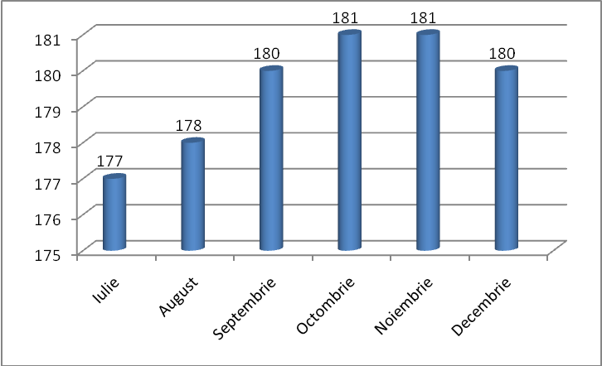
Luna |  |  |  |  |  | Numărul asistenților personali angajaţi
Iulie |  |  |  |  |  | 177
August |  |  |  |  |  | 178
Septembrie |  |  |  |  |  | 180
Octombrie |  |  |  |  |  | 181
Noiembrie |  |  |  |  |  | 181
Decembrie |  |  |  |  |  | 180
Medie semestru II. 2015 |  |  |  |  |  | 180

Asigurarea înlocuirii asistentului personal pe perioada concediului de odihnă: Conform Legii nr.448/2006 privind protecţia şi promovarea drepturilor persoanelor cu handicap cu modificările şi completările ulterioare şi a H.G. nr. 268/2007, pe perioada îngrijirii şi protecţiei persoanei cu handicap grav, în baza contractului individual de muncă, asistentul personal are dreptul la concediu anual de odihnă, potrivit dispoziţiilor legale aplicabile personalului încadrat în instituţii publice.
Având în vedere faptul că nu dispunem de un centru de tip respiro şi nici de personal care ar putea înlocui asistenţii personali pe perioada concediului de odihnă al acestora, persoanelor cu handicap grav – cu însoţitor sau reprezentanţilor legali ai acestora, se acordă pe perioada concediului de odihnă al asistentului personal, indemnizaţie, potrivit prevederilor Legii nr. 448//2006. Indemnizaţia lunară se asigură o singură dată pe an, indiferent dacă asistentul personal efectuează concediul de odihnă în tranşe. În cazul copilului cu handicap, indemnizaţia se acordă părintelui sau reprezentantului legal.
În al doilea semestru a anului 2014asistenţii personali şi-au luat concediul de odihnă, conform graficului de mai jos:

Numărul asistenţilor personali care au solicitat concediu de odihnă în perioada
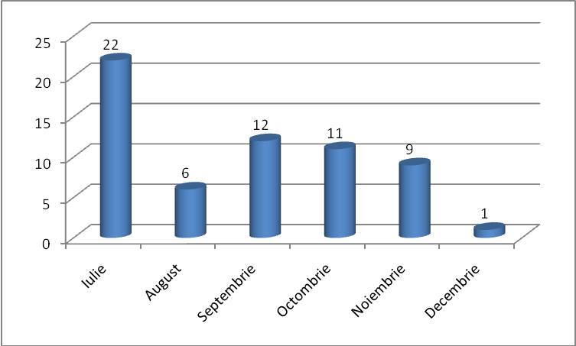
1 iulie 2014-31 decembrie 2015

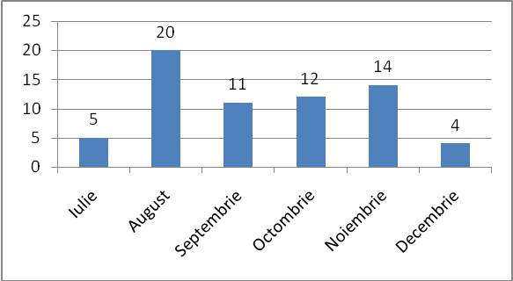

Problemele sesizate în urma controalelor efectuate:
Evaluarea activităţii asistenţilor personali s-a făcut în mod unitar, în baza unor procese verbale de constatare . În urma evaluărilor făcute, s-au constatat următoarele:
  - sunt îndeplinite corespunzător obligaţiile prevăzute de dispoziţiile legale, precum şi cele prevăzute în contractul individual de muncă;
  - este asigurată îngrijirea primară, alimentaţia şi hrănirea bolnavului, supravegherea stării de sănătate, respectarea drepturilor persoanei cu handicap (95% dintre angajaţi sunt rude de gradul I cu persoana îngrijită).

Director SPAS Şef serviciu SPS
Maior Marta Szőcs Zsuzsanna Anna

